Wstęp

Na podstawie obserwacji wiesz, że pogoda ciągle się zmienia. Badania prowadzone systematycznie przez wiele lat (im dłużej tym lepiej) przez służby meteorologiczne pozwalają na wyróżnienie kilku okresów, w których występują podobne, charakterystyczne stany pogodowe wpływające na wegetację roślin i tryb życia zwierząt.
Podstawą wyróżnienia owych okresów, zwanych porami roku, są:
- temperatura powietrza – klimatyczne pory roku,
- położenie Ziemi względem Słońca podczas ruchu obiegowego naszej planety – astronomiczne (kalendarzowe) pory roku.

Klimatyczne pory roku
Klimatyczne pory roku określa się na podstawie średniej dobowej (!) temperatury powietrza. Gdy wynosi ona mniej niż 0°C, panuje zima, gdy waha się w granicach od 5°C do 15°C, jest wiosna lub jesień, gdy przekracza 15 0C, mamy lato. W strefie umiarkowanej, w której leży Polska, wyróżnia się dodatkowo jeszcze dwa okresy: przedwiośnie i przedzimie, gdy temperatura wynosi od 0°C do 5°C.

Przedwiośnie | Wiosna | Lato | Jesień | Przedzimie | Zima
T od 0º do 5º C | T od 5º do 15º C | T powyżej 15º C | T od 5ºC do 15ºC | T od 0º do 5ºC | T poniżej 0ºC

Jak obliczyć średnią dobową temperaturę powietrza?
Przykład: Dokonujemy pomiaru temperatury o określonych porach dnia.
- 1⁰⁰ * – -1°C
- 7⁰⁰ – 5°C
- 13⁰⁰ – 12°C
- 19⁰⁰ – 8°C
Obliczamy średnią dobową temperaturę powietrza, dodając do siebie wszystkie pomiary, a uzyskany wynik dzielimy przez ich ilość.
T _{średnia dobowa} = (-1 + 5 + 12 + 8) : 4
T _{średnia dobowa} = 24 : 4
T _{średnia dobowa} = 6°C

Astronomiczne (kalendarzowe) pory roku

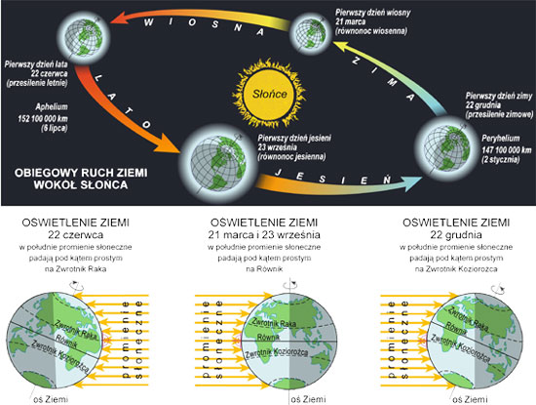

Nachylenie osi ziemskiej do płaszczyzny orbity podczas ruchu obiegowego sprawia, że warunki oświetlenia Ziemi zmieniają się w rytmie rocznym.
Pociąga to za sobą zmiany klimatyczne.
Podstawą wyznaczenia dat zmian astronomicznych pór roku jest górowanie Słońca w zenicie nad równikiem bądź zwrotnikami.
Według tego kryterium wyróżniamy 4 pory roku, które rozpoczynają się (na półkuli północnej).
- 21 marca – wiosna
- 22 czerwca – lato
- 23 września – jesień
- 22 grudnia – zima

Wiosna

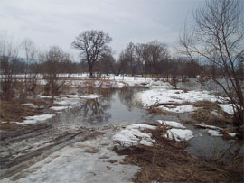 | 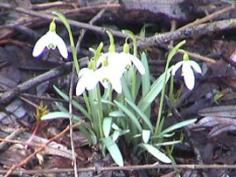

Kiedy rozpoczyna się wiosna?

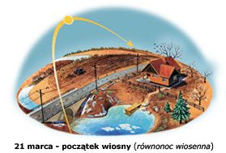
21 marca – równonoc wiosenna. Słońce góruje w zenicie na równiku.
W Polsce od tego momentu Słońce góruje coraz wyżej, a każdy następny dzień jest dłuższy. Kolejne wschody i zachody Słońca przesuwają się ku północy.
Pamiętaj, że jest to początek kalendarzowej (astronomicznej) wiosny. Prawdziwa, klimatyczna przychodzi, gdy temperatura powietrza (średnia dobowa) przekroczy 5°C.

Przyjrzyj się uważnie przyrodzie !!!

- Dni zaczynają być dłuższe od nocy;
- Topnieją śniegi;
- Występuję duża zmienność i różnorodność pogody;
- W przyrodzie rozpoczyna się okres wielkich zmian:
  - rośliny budzą się do życia,
  - pojawiają się pierwsze kwiaty: przebiśniegi, pierwiosnki,
  - na drzewach rozwijają się pąki kwiatowe, jako pierwsze zakwitają leszczyny, wierzby i brzozy,
  - wiele zwierząt budzi się po śnie zimowym (np. węże, borsuki, jeże, żaby, niedźwiedzie )
  - dostrzegamy ptaki, które na okres zimowy odleciały do ciepłych krajów (np. skowronki, bociany, jaskółki),
  - słychać piękny śpiew ptaków, niektóre z nich przygotowują się do składania jaj
  - łąki zaczynają się zielenić,
  - rolnicy rozpoczynają prace polowe.

Lato

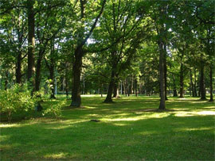 | 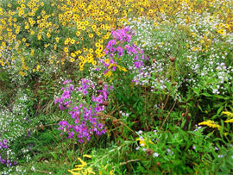

Kiedy rozpoczyna się lato?

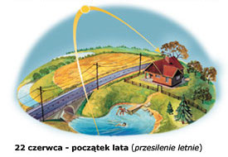

22 czerwca – przesilenie letnie. Słońce góruje w zenicie na Zwrotniku Raka.
Mamy najkrótszą noc w roku. Słońce „wykonuje” najdłuższą drogę po niebie, osiągając w południe najwyższe położenie na sklepieniu niebieskim. Od tego momentu każdy kolejny dzień jest krótszy, lecz wciąż dłuższy od nocy. Powierzchnia ziemi jest już tak nagrzana, że średnie temperatury dobowe zaczynają przekraczać 15°C.

Przyjrzyj się uważnie przyrodzie !!!

- Słońce codziennie wznosi się wysoko nad widnokrąg;
- często padają obfite deszcze, powodując lokalne podtopienia terenu lub powodzie;
- częstymi zjawiskami są burze i opady gradu;
- w przyrodzie życie w pełni:
- zwierzęta mają pod dostatkiem pokarmu,
- z drzew możesz zrywać dojrzałe owoce,
- kwitnie lipa, dojrzewa bez lekarski,
- na polach trwają żniwa.

Jesień
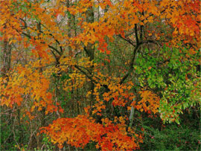 | 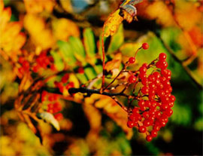

Kiedy rozpoczyna się jesień?

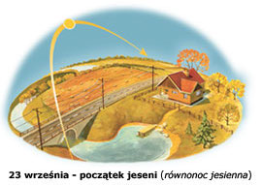

23 września – równonoc jesienna. Słońce góruje w zenicie na równiku.
Następuje zrównanie dnia i nocy – podobnie jak 21 marca. Od tego momentu jednak każdy następny dzień jest krótszy niż noc. Kolejne wschody i zachody Słońca przesuwają się w stronę południa. Ziemia traci ciepło, powodując stopniowe ochłodzenie powietrza.

Przyjrzyj się uważnie przyrodzie !!!

- W nocy coraz częściej występują przymrozki;
- deszcze występują dość często, zdarzają się opady deszczu ze śniegiem, a nawet samego śniegu;
- wszystkie organizmy żywe przygotowują się do przetrwania zimy:
  - zwierzęta gromadzą w swych „domach” zapasy pokarmu,
  - rośliny wytwarzają nasiona, kłącza, cebule, dzięki którym odrodzą się na wiosnę,
  - większość ptaków odlatuje do ciepłych krajów w poszukiwaniu pożywienia,
  - ssaki zmieniają futro na gęstsze i jaśniejsze,
  - liście na drzewach zmieniają swoją barwę, po czym opadają na ziemię,
  - rolnicy zbierają plony swojej pracy.

Zima

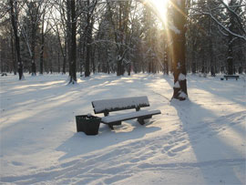 | 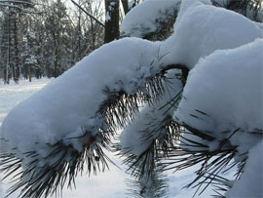

Kiedy rozpoczyna się zima?

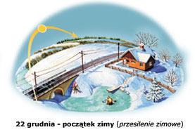

22 grudnia – przesilenie zimowe. Słońce góruje w zenicie na Zwrotniku Koziorożca.
Mamy najkrótszy dzień w roku. Słońce wznosi się bardzo nisko nad widnokręgiem. Dni wydłużają się, jednak cały czas są krótsze od nocy. Powierzchnia ziemi jest wychłodzona, a średnie temperatury dobowe nie przekraczają 0°C.

Przyjrzyj się uważnie przyrodzie !!!

- Słońce codziennie góruje nisko nad widnokręgiem;
- przeważają opady śniegu;
- pokrywa śnieżna na polach chroni nasiona zbóż ozimych przed wymarznięciem;
- zamarzają niektóre zbiorniki wodne i rzeki;
- przyroda ożywiona próbuje przetrwać ten trudny okres:
  - wiele zwierząt zapada w sen zimowy, inne chowają się pod ziemią
  - (w norach, w dziuplach lub innych kryjówkach),
  - trudności w zdobyciu pokarmu powodują, że wiele zwierząt nie przeżyje zimy,
  - większość drzew nie jest zdolna do procesu fotosyntezy,
  - następuje przerwa w wegetacji roślin,
  - niektóre ptaki przylatują do nas z dalekiej północy.

Czy wiesz, że?

- Zależnościami pomiędzy porami roku a zmianami zachodzącymi w przyrodzie zajmuje się specjalna dziedzina nauki zwana fenologią.
- Podział na pory roku nie wszędzie jest tak wyraźny, jak w umiarkowanych szerokościach geograficznych. W obszarach polarnych bardziej właściwy jest podział na dzień i noc polarną. W gorących obszarach międzyzwrotnikowych bardziej zasadne jest wyróżnianie pory suchej i deszczowej.

Bibliografia

Geografia część 1 – Podręcznik dla liceum ogólnokształcącego, liceum profilowanego i technikum, red. Dorota Makowska, Warszawa, 2004
Atlas geograficzny Świat Polska, Wieczorek Marzena, Warszawa, 2009

Spis treści

* Ze względów praktycznych często nie dokonuję się pomiaru o godzinie 1⁰⁰

